

**Об утверждении регламентов государственных услуг "Выдача разрешения на использование подземных вод питьевого качества для целей, не связанных с питьевым и хозяйственно-бытовым водоснабжением на территориях, где отсутствуют поверхностные водные объекты, но имеются достаточные запасы подземных вод питьевого качества", "Предоставление водных объектов в обособленное или совместное пользование на конкурсной основе"**

***Утративший силу***

Постановление акимата Павлодарской области от 21 июля 2014 года № 263/8. Зарегистрировано Департаментом юстиции Павлодарской области 21 августа 2014 года № 3950. Утратило силу постановлением акимата Павлодарской области от 02 июня 2015 года № 164/6 (вводится в действие по истечении десяти календарных дней после дня его первого официального опубликования)

      Сноска. Утратило силу постановлением акимата Павлодарской области от 02.06.2015 № 164/6 (вводится в действие по истечении десяти календарных дней после дня его первого официального опубликования).  
      Примечание РЦПИ.  
      В тексте документа сохранена пунктуация и орфография оригинала.  
      В соответствии с пунктом 3 статьи 16 Закона Республики Казахстан от 15 апреля 2013 года "О государственных услугах" акимат Павлодарской области **ПОСТАНОВЛЯЕТ:**  
      1.Утвердить прилагаемые регламенты государственных услуг:  
      "Выдача разрешения на использование подземных вод питьевого качества для целей, не связанных с питьевым и хозяйственно–бытовым водоснабжением на территориях, где отсутствуют поверхностные водные объекты, но имеются достаточные запасы подземных вод питьевого качества";  
      "Предоставление водных объектов в обособленное или совместное пользование на конкурсной основе".  
      2. Государственному учреждению "Управление недропользования, окружающей среды и водных ресурсов Павлодарской области" в установленном законодательством порядке обеспечить:  
      государственную регистрацию настоящего постановления в территориальном органе юстиции;  
      в течение десяти календарных дней после государственной регистрации настоящего постановления в территориальном органе юстиции направление на официальное опубликование в средствах массовой информации и информационно-правовой системе "Әділет".  
      3. Контроль за исполнением настоящего постановления возложить на заместителя акима области Ашимбетова Н.К.  
      4. Настоящее постановление вводится в действие по истечении десяти календарных дней после дня его первого официального опубликования.

|  |
| --- |
| *Исполняющий обязанности* |
| *акима области* | *Д. Турганов* |

|  |  |
| --- | --- |
|  | Утвержден постановлением акимата Павлодарской области от 21 июля 2014 года № 263/8 |

**Регламент государственной услуги "Выдача**  
**разрешения на использование подземных вод**  
**питьевого качества для целей, не связанных**  
**с питьевым и хозяйственно-бытовым водоснабжением**  
**на территориях, где отсутствуют поверхностные**  
**водные объекты, но имеются достаточные запасы**  
**подземных вод питьевого качества"**  
**1. Общие положения**

      1. Государственная услуга "Выдача разрешения на использование подземных вод питьевого качества для целей, не связанных с питьевым и хозяйственно-бытовым водоснабжением на территориях, где отсутствуют поверхностные водные объекты, но имеются достаточные запасы подземных вод питьевого качества" (далее – государственная услуга) оказывается местным исполнительным органом области, в лице государственного учреждения "Управление недропользования, окружающей среды и водных ресурсов Павлодарской области" (далее - услугодатель).  
      2. Форма оказания государственной услуги: бумажная.  
      3. Результат оказания государственной услуги - разрешение на использование подземных вод питьевого качества для целей, не связанных с питьевым и хозяйственно-бытовым водоснабжением на территориях, где отсутствуют поверхностные водные объекты, но имеются достаточные запасы подземных вод питьевого качества, в бумажном виде за подписью уполномоченного должностного лица.

**2. Описание порядка действий структурных**  
**подразделений (работников) услугодателя в**  
**процессе оказания государственной услуги**

      4. Основанием для предоставления государственной услуги при обращении услугополучателя является заявление и документы, предусмотренные пунктом 9 стандарта государственной услуги "Выдача разрешения на использование подземных вод питьевого качества для целей, не связанных с питьевым и хозяйственно-бытовым водоснабжением на территориях, где отсутствуют поверхностные водные объекты, но имеются достаточные запасы подземных вод питьевого качества", утвержденного постановлением Правительства Республики Казахстан от 03 июня 2014 года № 607 (далее – стандарт).  
      5. Содержание каждой процедуры (действия), входящей в состав процесса оказания государственной услуги, длительность выполнения:  
      1) канцелярия услугодателя с момента подачи услугополучателем необходимых документов осуществляет прием и их регистрацию, направляет документы на резолюцию руководителю услугодателя – не более 15 (пятнадцать) минут;  
      2) рассмотрение документов руководителем услугодателя, передача документов руководителю отдела услугодателя. Длительность выполнения – в течение 1 (один) календарного дня;  
      3) рассмотрение документов руководителем отдела услугодателя, передача документа специалисту отдела услугодателя. Длительность выполнения – в течение 1 (один) календарного дня;  
      4) специалистом отдела услугодателя проводится рассмотрение документов и подготовка заключения о выдачи разрешения. Длительность выполнения – в течение 25 (двадцать пять) календарных дней;  
      5) подписание разрешения руководителем услугодателя. Длительность выполнения – в течение 1 (один) календарного дня;  
      6) выдача разрешения канцелярией услугодателя услугополучателю. Длительность выполнения – не более 30 (тридцать) минут.  
      6. Результат оказания государственной услуги - разрешение на использование подземных вод питьевого качества для целей, не связанных с питьевым и хозяйственно-бытовым водоснабжением на территориях, где отсутствуют поверхностные водные объекты, но имеются достаточные запасы подземных вод питьевого качества, в бумажном виде за подписью уполномоченного должностного лица.

**3. Описание порядка взаимодействия структурных**  
**подразделений (работников) услугодателя**  
**в процессе оказания государственной услуги**

      7. В процессе оказания государственной услуги участвуют следующие единицы:  
      1) канцелярия услугодателя;  
      2) руководитель услугодателя;  
      3) руководитель отдела услугодателя;  
      4) специалист отдела услугодателя;  
      8. Описание последовательности процедур (действий) между структурными подразделениями (работниками) услугодателя с указанием длительности каждой процедуры (действия) приведено в приложении 1 (таблица) и приложении 2 (блок-схема) к настоящему регламенту.  
      9. Подробное описание последовательности процедур (действий), взаимодействий структурных подразделений (работников) услугодателя в процессе оказания государственной услуги, отражается в справочнике бизнес-процессов оказания государственной услуги согласно приложению 3 к настоящему регламенту.

**4. Описание порядка взаимодействия с центром**  
**обслуживания населения, а также порядка**  
**использования информационных систем в процессе**  
**оказания государственной услуги**

      10. Взаимодействия с центром обслуживания населения, а также порядка использования информационных систем в процессе оказания государственной услуги не предусмотрено.

|  |  |
| --- | --- |
|  | Приложение 1 к постановлению акимата Павлодарской области от 21 июля 2014 года № 263/8 |

**Описание порядка действий структурных**  
**подразделений (работников) услугодателя**  
**в процессе оказания государственной услуги**

|  |  |  |  |  |  |  |  |
| --- | --- | --- | --- | --- | --- | --- | --- |
| № | № действия (ход работы) | 1 | 2 | 3 | 4 | 5 | 6 |
| 1. | Наименование единицы | Канцелярия услугодателя | Руководитель услугодателя | Руководитель отдела услугодателя | Специалист отдела услугодателя | Руководитель услугодателя | Канцелярия услугодателя |
| 2. | Наименование действия (процесса, процедуры, операции) и их описание | Прием и регистрация заявления | Определение ответственного исполнителя | Рассмотрение и передача документов специалисту отдела услугодателя | Рассмотрение документов и подготовка заключения выдачи разрешения | Подписание разрешения | Выдача разрешения услугополучателю |
| 3. | Форма завершения (данные, документ, организационно-распорядительное решение) | Направление документов руководителю для наложения резолюции | Передача заявления и прилагаемых документов руководителю отдела | Наложение резолюции, которая передается ответственному исполнителю для выполнения действия | Заключение о выдаче разрешения | Подписанное разрешение | Выдача подписанного разрешения |
| 4. | Сроки исполнения | в течение 15 (пятнадцать) минут | в течение 1 (один) календарного дня | в течение 1 (один) календарного дня | в течение 25 (двадцать пять) календарных дней | в течение 1 (один) календарного дня | в течение 30 (тридцать) минут |
| 5. | Общий срок | в течение 30 (тридцать) календарных дней | | | | | |

|  |  |
| --- | --- |
|  | Приложение 2 к постановлению акимата Павлодарской области от 21 июля 2014 года № 263/8 |

**Блок-схема описания порядка действий**  
**услугодателя в процессе оказания**  
**государственной услуги**

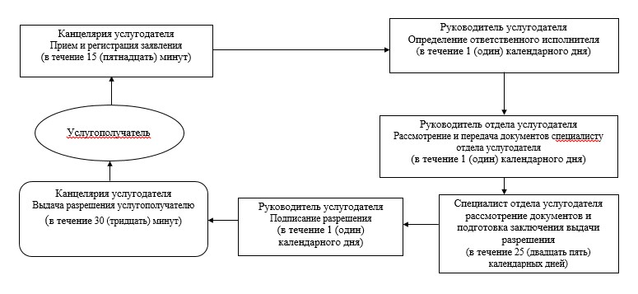

|  |  |
| --- | --- |
|  | Приложение 3 к постановлению акимата Павлодарской области от 21 июля 2014 года № 263/8 |

**Справочник бизнес-процессов оказания**  
**государственной услуги "Выдача разрешения**  
**на использование подземных вод питьевого**  
**качества для целей, не связанных с питьевым и**  
**хозяйственно-бытовым водоснабжением на**  
**территориях, где отсутствуют поверхностные**  
**водные объекты, но имеются достаточные**  
**запасы подземных вод питьевого качества"**

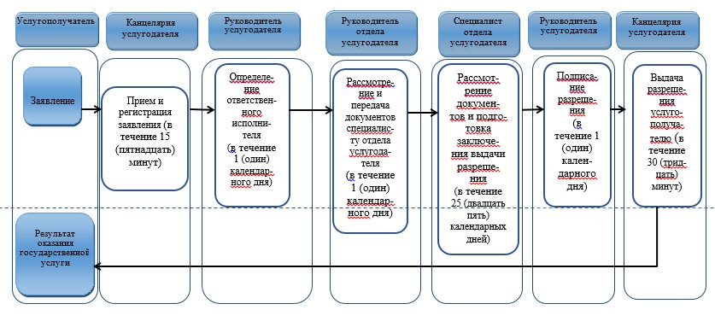

**Условные обозначения:**

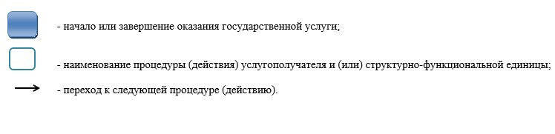

|  |  |
| --- | --- |
|  | Утвержден постановлением акимата Павлодарской области от 21 июля 2014 года № 263/8 |

**Регламент государственной услуги**  
**"Предоставление водных объектов в**  
**обособленное или совместное пользование**  
**на конкурсной основе"**  
**1.Общие положения**

      1. Государственная услуга "Предоставление водных объектов в обособленное или совместное пользование на конкурсной основе" (далее – государственная услуга) оказывается местным исполнительным органом, в лице государственного учреждения "Управление недропользования, окружающей среды и водных ресурсов Павлодарской области" (далее - услугодатель).  
      2. Форма оказания государственной услуги: бумажная.  
      3. Результат оказания государственной услуги – договор о представлении водного объекта в обособленное или совместное пользование между местным исполнительным органом области и победителем конкурса в бумажном виде на основании решения местного исполнительного органа области о предоставлении водного объекта в обособленное или совместное пользование и (или) протокола конкурсной комиссии об итогах конкурса.

**2.Описание порядка действий структурных**  
**подразделений (работников) услугодателя**  
**в процессе оказания государственной услуги**

      4. Основанием для предоставления государственной услуги при обращении услугополучателя является заявление и документы, предусмотренные пунктом 9 стандарта государственной услуги "Предоставление водных объектов в обособленное или совместное пользование на конкурсной основе", утвержденного постановлением Правительства Республики Казахстан от 03 июня 2014 года № 607 (далее – стандарт).  
      5. Содержание каждой процедуры (действия), входящей в состав процесса оказания государственной услуги, длительность выполнения:  
      1) прием и регистрация канцелярией услугодателя конкурсных заявок, поданных услугополучателем. Длительность выполнения - не более 30 (тридцать) минут;  
      2) рассмотрение конкурсных заявок конкурсной комиссии услугодателя и определение победителя конкурса. Длительность выполнения – в течение 20 (двадцать) рабочих дней;  
      3) подготовка протокола секретарем конкурсной комиссии услугодателя об итогах конкурса для направления копии протокола участникам конкурса и в местный исполнительный орган области (далее – МИО). Длительность выполнения - в течение 5 (пять) рабочих дней;  
      4) принятие решения МИО о согласований проекта постановления и вынесение его на заседание акимата. Длительность выполнения – в течение 20 (двадцать) рабочих дней;  
      5) выдача решения канцелярией услугодателя услугополучателю. Длительность выполнения - не более 30 (тридцать) минут;  
      6) составление специалистом отдела услугодателя проекта договора. Длительность выполнения - в течение 3 (три) рабочих дней;  
      7) заключение договора о предоставлении водного объекта в обособленное или совместное пользование между руководителем услугодателя и победителем конкурса. Длительность выполнения - в течение 10 (десять) рабочих дней.  
      6. Результат оказания государственной услуги – договор о представлении водного объекта в обособленное или совместное пользование между местным исполнительным органом области и победителем конкурса в бумажном виде на основании решения местного исполнительного органа области о предоставлении водного объекта в обособленное или совместное пользование и (или) протокола конкурсной комиссии об итогах конкурса.

**3. Описание порядка взаимодействия структурных**  
**подразделений (работников) услугодателя**  
**в процессе оказания государственной услуги**

      6.В процессе оказания государственной услуги участвуют следующие единицы:   
      1. канцелярия услугодателя;  
      2) конкурсная комиссия услугодателя;  
      3) секретарь конкурсной комиссии услугодателя;  
      4) руководитель услугодателя;  
      5) акимат области;  
      6) специалист отдела услугодателя.  
      8. Описание последовательности процедур (действий) между структурными подразделениями (работниками) услугодателя с указанием длительности каждой процедуры (действия) приведено в приложении 1 (таблица) и приложении 2 (блок-схема) к настоящему регламенту.  
      9. Подробное описание последовательности процедур (действий), взаимодействий структурных подразделений (работников) услугодателя в процессе оказания государственной услуги, отражается в справочнике бизнес-процессов оказания государственной услуги согласно приложению 3 к настоящему регламенту.

**4. Описание порядка взаимодействия с центром**  
**обслуживания населения, а также**  
**порядка использования информационных**  
**систем в процессе оказания**  
**государственной услуги**

      10. Взаимодействие с центром обслуживания населения, а также порядка использования информационных систем в процессе оказания государственной услуги не предусмотрено.

|  |  |
| --- | --- |
|  | Приложение 1 к постановлению акимата Павлодарской области от 21 июля 2014 года № 263/8 |

**Описание порядка действий структурных**  
**подразделений (работников) услугодателя**  
**в процессе оказания государственной услуги**

|  |  |  |  |  |  |  |  |  |
| --- | --- | --- | --- | --- | --- | --- | --- | --- |
| № | № действия (хода работ) | 1 | 2 | 3 | 4 | 5 | 6 | 7 |
| 1. | Наименование единицы | Канцелярия услугодателя | Конкурсная комиссия услугодателя | Секретарь конкурсной комиссии услугодателя | Акимат области | Канцелярия услугодателя | Специалист отдела услугодателя | Руководитель услугодателя |
| 2. | Наименование действия (процесса, процедуры, операции) и их описание | Прием и регистрация конкурсных заявок | Рассмотрение заявок | Подготовка протокола об итогах конкурса, для направления участникам конкурса и в МИО | Согласование проекта постановления и вынесение его на заседание акимата области | Регистрация постановления МИО | Подготовка проекта договора | Заключение договора между услугодателем и услугополучателем |
| 3. | Форма завершения (данные, документ, Организационно-распорядительное решение) | Регистрация и сдача документов на рассмотрение в конкурсную комиссию | Рассмотрение и определение победителя конкурса | Протокол | Постановления акимата области | Выдача постановления МИО услугополучателю | Проект договора | Договор |
| 4. | Сроки исполнения | не более 30 (тридцать) минут | в течение 20 (двадцать) рабочих дней | в течение 5 (пять) рабочих дней | в течение 20 (двадцать) рабочих дней | не более 30 (тридцать) минут | в течение 3 (три) рабочих дней | в течение 10 (десять) рабочих дней |
| 5. | Общий срок | В течение 60 (шестьдесят) рабочих дней | | | | | | |

|  |  |
| --- | --- |
|  | Приложение 2 к постановлению акимата Павлодарской области от 21 июля 2014 года № 263/8 |

**Блок-схема описания порядка действий**  
**структурных подразделений (работников)**  
**услугодателя в процессе оказания**  
**государственной услуги**

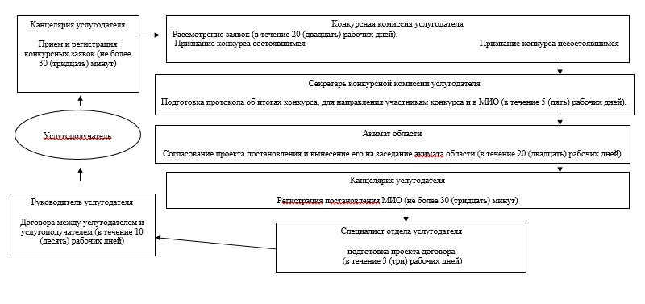

|  |  |
| --- | --- |
|  | Приложение 3 к постановлению акимата Павлодарской области от 21 июля 2014 года № 263/8 |

**Справочник бизнес-процессов оказания**  
**государственной услуги "Предоставление**  
**водных объектов в обособленное или**  
**совместное пользование на конкурсной основе"**

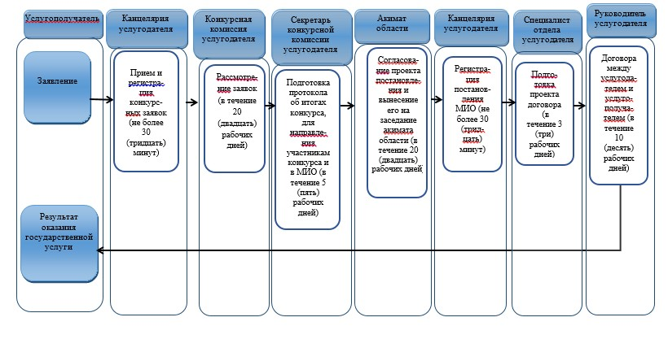

**Условные обозначения:**

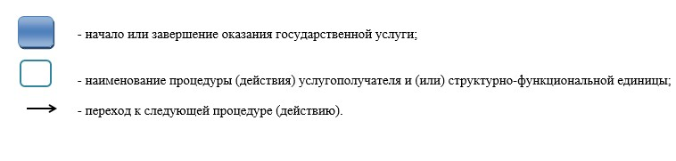

© 2012. РГП на ПХВ «Институт законодательства и правовой информации Республики Казахстан» Министерства юстиции Республики Казахстан